С любовью из Москвы: какими видами столицы восхищались туристы и горожане более полувека назад
14.09.2023

Государственный музей изобразительных искусств имени А.С. Пушкина. Открытка. 1932 год. Главархив Москвы
На московских открытках 1930-1960-х годов можно увидеть не только известные памятники архитектуры и достопримечательные места, но и обновленные виды городских улиц, недавно построенные дома. Многие из них печатали в соответствии с темами популярных туристических экскурсий и путеводителей.
Главархив Москвы и столичный Комитет по туризму подготовили подборку старинных почтовых карточек с достопримечательностями, которые пользовались особой популярностью в советское время. Самые ранние экземпляры в этой коллекции датируются 1930-ми годами, а поздние — 1960-ми.
Москва всегда притягивала путешественников. Поездка в столицу была настоящим приключением и особым событием в жизни советских людей. Каждый турист старался поделиться с родными и близкими своими впечатлениями о городе. На память приобретались открытки с лучшими видами. Коллекционировали их и сами москвичи. Более полувека назад во многом эти картинки заменяли памятные фотографии. Фотоаппарат был дорог, к тому же требовалось либо самому уметь проявлять пленку и печатать снимки, либо отдавать отснятое профессионалам. Хлопотно, затратно, а главное, нельзя отправить по почте друзьям и близким сразу и передать привет из города, в котором ты находишься.
На московских открытках прошлого века можно увидеть не только известные памятники архитектуры и достопримечательные места, но и обновленные городские улицы, недавно построенные дома. Многие серии картинок печатали в соответствии с темами популярных туристических экскурсий и путеводителей. Почему Арбат попал на почтовые открытки, какие новостройки своего времени украсили сувенирную продукцию? Об этом и многом другом — в материале mos.ru.

Знать и помнить историю страны
Согласно архивным данным одними из самых популярных городских экскурсий в Москве того времени были те, что связаны с революционным движением и судьбой вождей пролетариата, а также Великой Отечественной войной. Они, к примеру, назывались «В.И. Ленин в Москве и Подмосковье», «Героика революционного подполья», «Дорогой Неизвестного Солдата» и так далее.
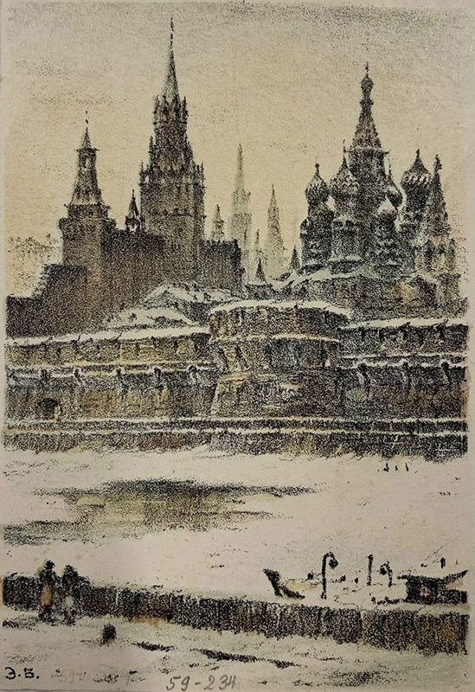
Вид Кремля и Китай-города. Открытка издательства «Советский график». Художник-график Эммануил Бернштейн. 1932 год. Главархив Москвы
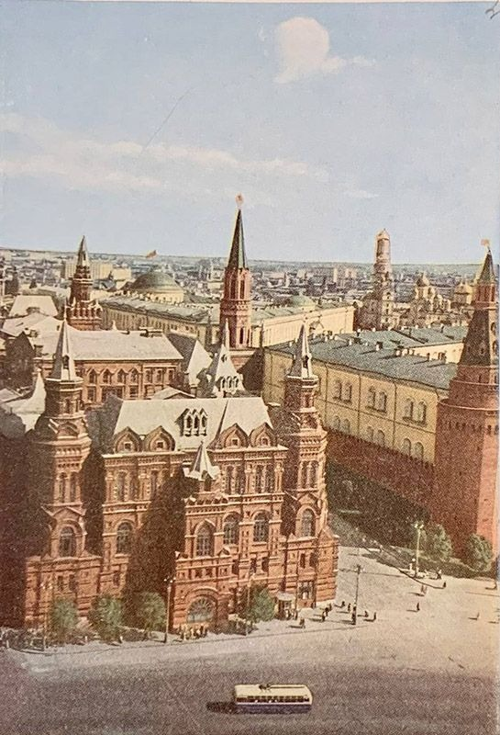
Государственный исторический музей. Открытка. 1962 год. Главархив Москвы
Но даже в эти маршруты, которые были посвящены истории первой половины XX века, включали посещение древних памятников — Кремля и Красной площади, бывших царских и дворянских усадеб.
Путешественники стремились увидеть шедевры русского зодчества: храм Василия Блаженного на Красной площади и церковь Вознесения Господня в Коломенском. Изображение этих храмов, которые являются памятниками архитектуры и объектами всемирного наследия ЮНЕСКО, — одни из самых часто встречающихся на сувенирных почтовых открытках.
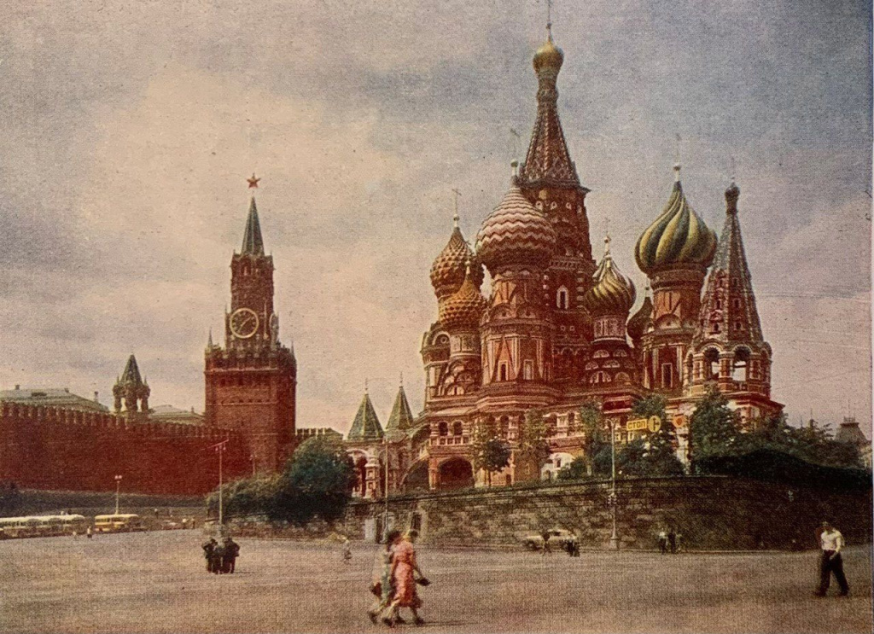
Храм Василия Блаженного. 1960 год. Главархив Москвы
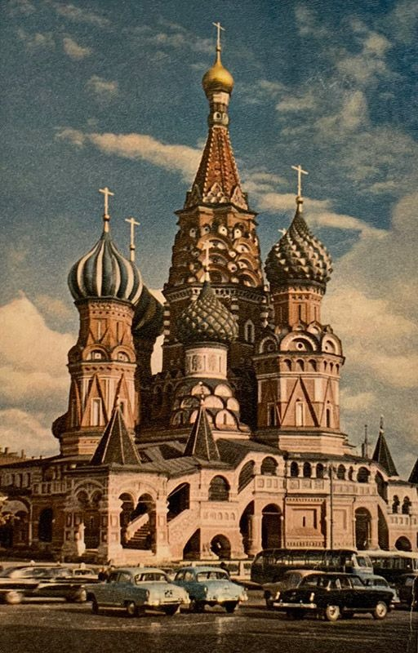
Храм Василия Блаженного. Главархив Москвы
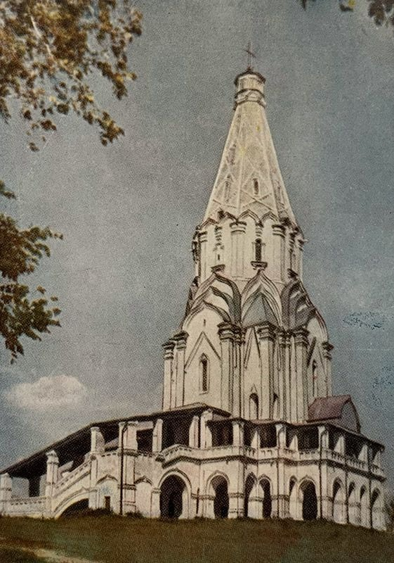
Коломенское, церковь Вознесения Господня. Открытка. 1959 год. Главархив Москвы
Они и сейчас притягивают к себе внимание. Храм Василия Блаженного входит во все обзорные городские экскурсии. Церковью Вознесения Господня можно полюбоваться в любое время, посетив музей-заповедник «Коломенское», в том числе во время фестиваля «Усадьбы Москвы», который проводится на территории 15 старинных усадеб. Для гостей организуют театрализованные экскурсии, пикники, аудиоспектакли, мастер-классы и другие мероприятия. Это позволяет взрослым и детям изучить историю усадеб и погрузиться в атмосферу прошлых эпох.
Памятники архитектуры в Москве бережно охраняются. За последнее десятилетие в городе отреставрировали более двух тысяч памятников архитектуры и объектов культурного наследия.

Посетить Арбат и окрестности
Каждый дом на Арбате был наполнен историей. А в 1953 году здесь открылась станция метро «Арбатская». Она вошла в состав Арбатско-Покровской линии. Для туристов она сразу стала достопримечательностью. На тот момент «Арбатская» была самой большой станцией столичного метрополитена (длина ее платформы — 220 метров). Ее подземный зал, залитый огнями от более 200 люстр и светильников, напоминает своим убранством дворец. В 1980-х вестибюль станции был встроен в новое здание Генерального штаба Министерства обороны СССР. Вход и выход, расположенные в сторону Арбатской площади, были перенесены в направлении Воздвиженки.

С. Годына. Вестибюль станции метро «Арбатская». 1957 год. Главархив Москвы
Сегодня Московский метрополитен не потерял своей привлекательности для туристов. Прежде всего они стремятся увидеть исторические станции. Однако многие с удовольствием посещают и те, что были открыты совсем недавно. Например, спускаются в подземку, чтобы посмотреть на неповторимую архитектуру Большой кольцевой линии.
Станцию «Арбатская» построили по проекту архитектора Леонида Полякова. Именно благодаря ему там появилась ажурная позолоченная решетка, скрывающая двери в служебные помещения. Такая же решетка разделяет два вестибюля внутри гостиницы «Ленинградская», которую Леонид Поляков проектировал примерно в то же время, что и станцию метро. Прототипом послужила золотая решетка в Теремном дворце Московского Кремля, которая является шедевром кузнечного мастерства XVII века.
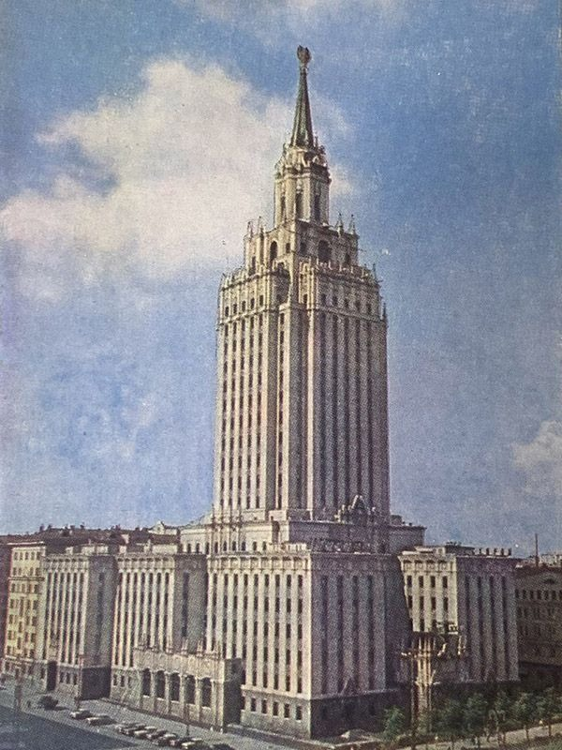
Гостиница «Ленинградская». Открытка. Главархив Москвы
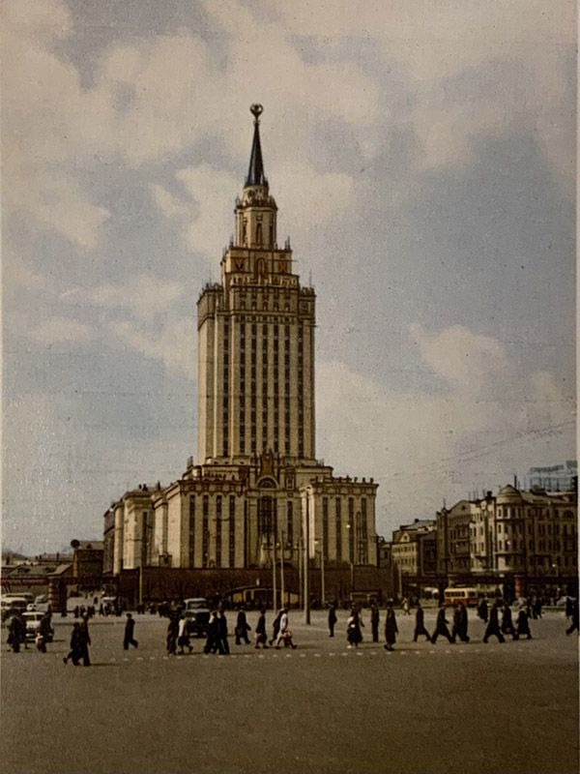
Гостиница «Ленинградская». Открытка. Издание Министерства связи СССР. Фото А. Богданова. 1964 год. Главархив Москвы
На карте столицы гостиница «Ленинградская» появилась в 1953 году. По уровню комфорта для путешественников ей не было равных в СССР. Например, на входе в здание установили вращающиеся двери, что для Советского Союза стало новшеством. В гостинице работали центральные системы кондиционирования и удаления пыли.
Сейчас в Москве насчитывается около двух тысяч гостиниц. Столица занимает второе место в России по числу апартаментов, хостелов и других объектов для размещения туристов, уступая первенство только Краснодарскому краю.

Любоваться театрами, музеями и выставками
Величественное здание Центрального театра Советской (ныне — Российской) армии — выдающийся памятник сталинского ампира. Его построили в 1940 году в форме пятиконечной звезды. Уникальное строение сразу стало достопримечательностью. Туристы приходили сюда, чтобы посмотреть классические и экспериментальные театральные постановки. Кроме этого, посетить театр старались ради неповторимого интерьера. Здесь находится самая большая драматическая сцена Европы. Ее старинный механизм исправно работает до сих пор и меняет ландшафт сцены с помощью 12 подъемных платформ и двух вращающихся кругов.

Центральный театр Советской армии. Открытка. 1950 год. Главархив Москвы
В театры любят ходить и сегодняшние гости столицы. В Москве их более 100. Это больше, чем в любом другом городе России. Каждый театр радует зрителей богатым и разнообразным репертуаром.
Уникальные выставки, крупные ярмарки и концерты тоже всегда привлекали путешественников. Местом их проведения в Москве часто становился Центральный выставочный зал «Манеж». Здание открыли в 1818 году. В нем планировалось устраивать военные смотры и учения. Однако оно быстро утратило свое первоначальное предназначение. В огромном помещении под крышей без колонн еще в XIX веке начали проводить народные гулянья, устраивать благотворительные вечера. Здесь выступали знаменитые композиторы, артисты цирка. Также в стенах Манежа находился клуб циклистов, в котором москвичи и туристы учились кататься на велосипеде. Среди учеников был, к примеру, Лев Толстой.

Московский государственный университет имени М.В. Ломоносова и Манеж. Открытка издательства «Советский график». Художник-график Эммануил Бернштейн. 1940 год. Главархив Москвы
В советское время здесь на протяжении нескольких лет размещался правительственный гараж. В 1957 году открылся Центральный выставочный зал. С этого времени в Манеже устраивают временные экспозиции, а также проходят важные мероприятия для города. Так, в этом году выставочный зал стал одной из четырех площадок Московского урбанистического форума, полностью посвященной достижениям столичного транспорта.
Еще одна достопримечательность Москвы, которая часто оказывалась на советских почтовых открытках, — Выставка достижений народного хозяйства. Она открылась в 1939 году и тогда называлась Всесоюзной сельскохозяйственной выставкой. За ее оформление отвечали архитекторы Владимир Щуко, Владимир Гельфрейх, Леонид Поляков, скульпторы Сергей Коненков, Сергей Меркуров, Георгий Мотовилов, художники Александр Дейнека, Александр Бубнов, Евгений Лансере, Павел Соколов-Скаля, коллектив «Кукрыниксы» и другие. За первые два месяца ее посетили 3,5 миллиона человек.
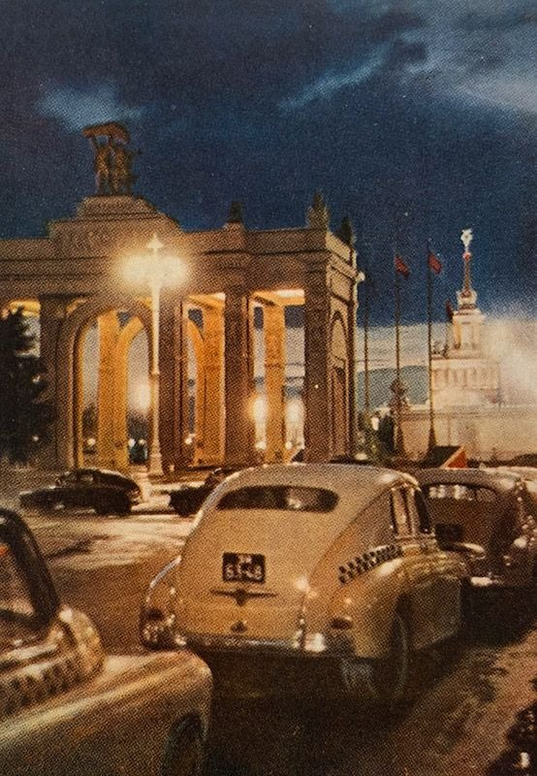
Вечером у входа на всесоюзные сельскохозяйственную и промышленную выставки. Открытка. 1958 год. Главархив Москвы
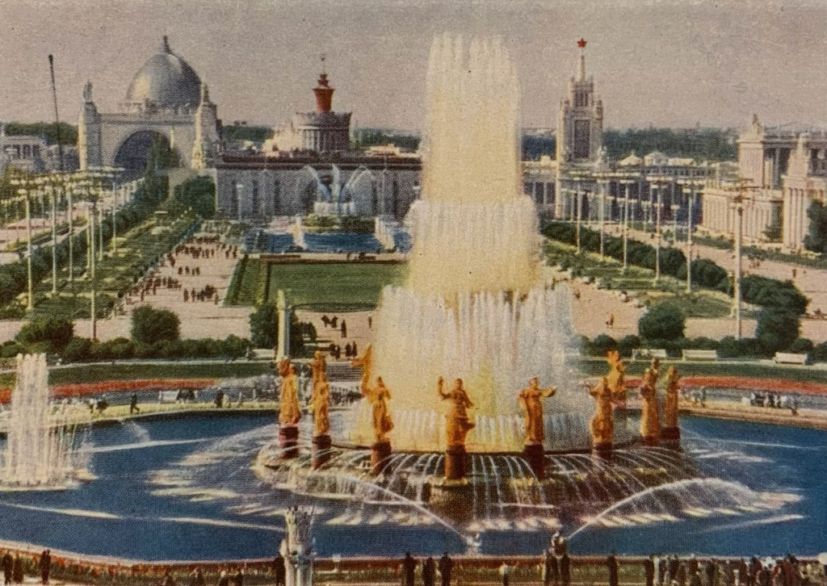
ВДНХ, площадь Дружбы Народов. Открытка. 1960 год. Главархив Москвы
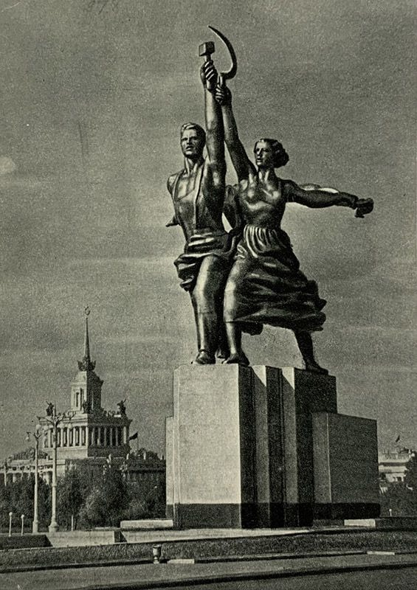
Рабочий и колхозница (скульптор В.И. Мухина). Открытка. 1939 год. Государственное издательство изобразительного искусства. Главархив Москвы
Возрождение комплекса началось в 2014 году.
Сейчас ВДНХ — одна из главных достопримечательностей города. Сюда приезжают, чтобы увидеть великолепные фонтаны, полюбоваться архитектурой исторических павильонов, изучить коллекции Музейного города, прогуляться по цветущим аллеям и садам. На площади, превышающей 325 гектаров, расположено 49 объектов культурного наследия.
На многих городских открытках можно увидеть здания Государственной Третьяковской галереи и Государственного музея изобразительного искусства имени А.С. Пушкина. Они по праву считаются самыми популярными у тех, кто знакомится с культурной жизнью столицы. Не раз их выставки производили настоящий фурор. И только ради них в Москву приезжали ценители искусства из других городов и стран. Так, с апреля по июнь 1974 года в Пушкинском музее выставлялся самый известный портрет в мире — картина «Джоконда», или «Мона Лиза». Чтобы увидеть шедевр Леонардо да Винчи, москвичи и путешественники со всего Советского Союза стояли в очереди по семь — восемь часов. В течение двух месяцев музей ежедневно посещали 4,6 тысячи человек. В наши дни в Третьяковской галерее и Пушкинском музее регулярно проходят масштабные выставки выдающихся русских и зарубежных художников. И они, как и прежде, становятся центрами притяжения для горожан и туристов со всего света. Так, в Третьяковке в 2016 году состоялась выставка художника Валентина Серова. Она собрала более 440 тысяч зрителей и вошла в историю как самая посещаемая художественная выставка в современной России.
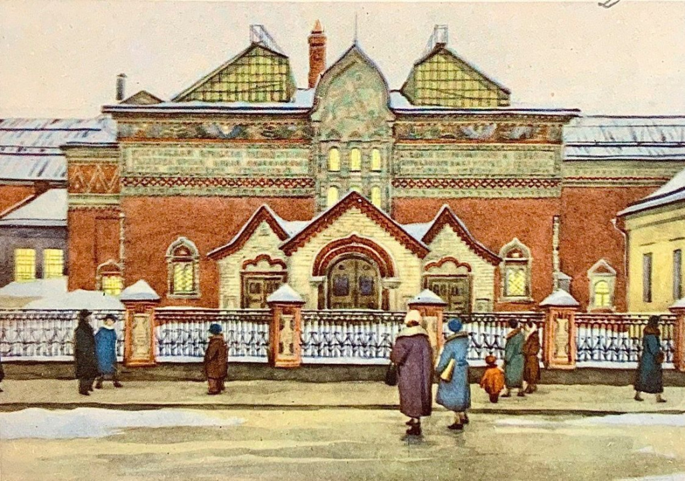
Государственная Третьяковская галерея. Открытка. Художник Т. Скородумова. 1957 год. Главархив Москвы
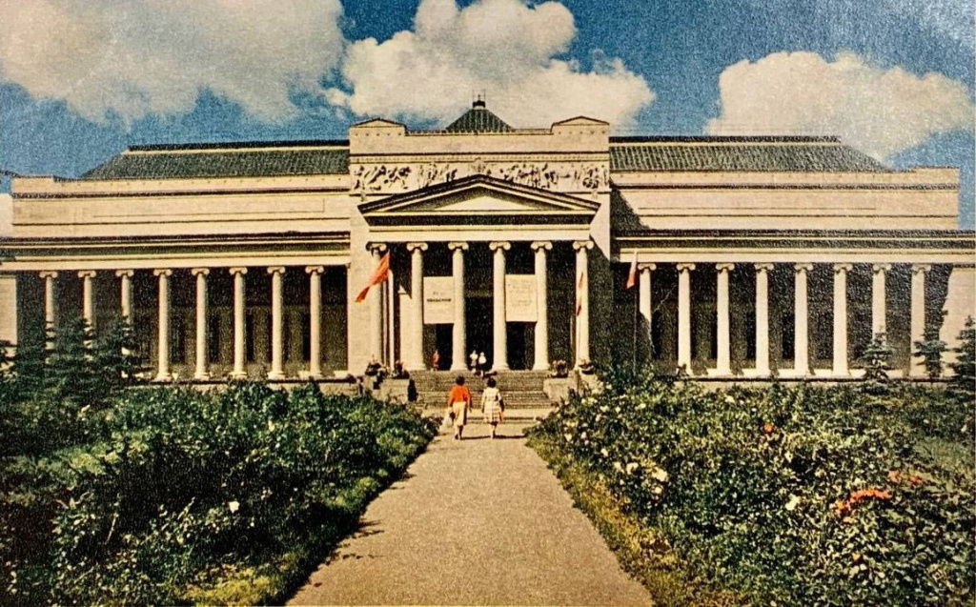
Государственный музей изобразительных искусств имени А.С. Пушкина. Открытка. 1932 год. Главархив Москвы

Адрес страницы: http://mosarchive.mos.ru/presscenter/news/detail/11830569.html
ГБУ "Мосархив"

